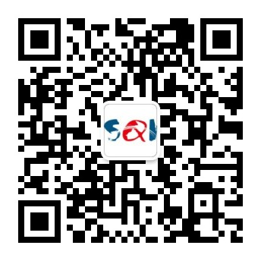
SQI上海市质量监督检验技术研究院 条形码
№ XXXXXXXX
计量校准/检定、检测委托凭证
单 位 信 息 （客户必填） | 委托单位 全 称 |  |  |  |  |  |  |  |  |  |  |  |  |  |  |  |  | 合同号
委托单位
地 址
 | 证书单位全 称
证书单位
地址
 | 委托单位联系人 |  |  |  |  | 手机 |  |  |  |  |  | 联系  电话 |  |  |  |  | 邮箱
 | 收 样  日 期 |  |  |  |  |  | 出具报告  期限 |  | - 7个工作日；  - 个工作日 |  |  |  |  | 其他
 | 注：如委托单位与证书单位相同，只需填写委托单位信息；若不同，除了委托单位，请填写证书单位全称和地址。
仪 器 信 息（客户必填） |  | 序号 | 仪器名称 |  | 型号规格 |  | 仪器编号 |  | 数量 | 附件  （含资料） | 服务：证书类型 |  |  |  |  |  | 服务方式 |  |  |  | 备注
 |  |  |  |  |  |  |  |  |  |  | 强制  检定 |  | 检定证书 | 校准证书 | 检测报告 | 其它证书 | 送检 | 现场 |  | 加急
 |  | 1
 |  | 2
 |  | 3
 |  | 4
 |  | 5
 |  | 6
附页共 页
仪器接收检查 |  |  |  | □仪器外观检查； □通电检查。  注：1.电源电压110V及特殊事项需特别标注，并告知受理人员.  2.玻璃仪器或其它易损易碎送检/校仪器，委托方应提供合适包装。 |  |  |  |  |  |  |  |  |  |  |  |  | 现场计量条件符合性  温湿度□ 其他□
委托方要求 |  |  |  | 证书类型：  □仅接受有CNAS认可的校准证书  □首选检定证书，其次校准证书（校准优选CNAS，无CNAS也可接受）  □校准证书（优选CNAS，无CNAS也可接受）  □同意受托方选择的证书类型 |  |  |  |  |  |  |  |  |  |  |  |  | □代送外单位
 |  |  |  | 附加要求（可附页）：
方法/依据 |  |  |  | □ 相应的校准规范/检定规程 □ 其他：
★仪器维修 |  |  |  | □ 调整/维修前征得委托方同意 □ 全权委托调整修理 □ 不修理
取样方式 |  |  |  | □ 江月路900号自取 □ 永嘉路627号自取 □ 万荣路918号自取 □ 其他
注：1、请向受理人员咨询后选择服务类型 2、具有CNAS认可标识的校准证书需经受托方专业科室确认 3、符合性声明需经受托方专业科室确认后才能提供 4、打“★”的项目需另收费，请向受理人员询问 5、委托方取件时请出示此凭证
江月路收发室电话： 021-54336149 传真：021-62794798  永嘉路收发室电话： 021-64372125 传真：021-64372135  万荣路收发室电话： 021-56032007 传真：021-36396039  受理人签名：  接待日期： |  |  |  |  |  |  |  |  |  |  |  |  |  |  |  | 户名：上海市质量监督检验技术研究院  开户行：交通银行漕河泾支行  账号：310066632018170022219  委托方对委托凭证及客户须知  内容确认签名：
本凭证：第一联 承检方（白） 第二联 委托方（黄） 请阅读本页背面客户须知
（第二联背面印刷内容）
客 户 须 知
- 委托单编号第1位阿拉伯数字分别代表：1—江月路收发，2—万荣路收发，3—永嘉路收发，4～9—现场检定/校准、检测；第2～8位阿拉伯数字为流水编号。
- 2021年1月1日起，凡列入《实施强制管理的计量器具目录》的强制检定工作计量器具（电能表、水表、燃气表除外），需统一登录强检平台（http://exp.scjgj.sh.gov.cn）进行计量器具强制检定申请。使用单位可登录平台下载相关操作手册和视频，并做好用户信息维护、计量器具台账管理。
- 请确认所需的服务类型，委托方如对校准、检测有特殊要求，请务必在“委托方要求”一栏中注明。
- “仪器外观检查”仅限于确认仪器的外观有无明显损伤，仪器的工作功能、状态是否正常；“通电检查”仅限于查看仪器在通电后是否有电源显示。仪器工作状态的综合判断由专业室完成。
- 如需加急、修理、代送检测等服务，请在送检/校仪器时确认委托要求。
- 建议送检/校仪器使用原厂包装；玻璃仪器或其它易损、易碎仪器，委托方应提供合适包装。
- 委托方在送检/校仪器时，请告知受理人员外接电源是否为110V。
- 建议勿用快递方式送取仪器。快递过程中造成的仪器遗失、损坏、失效，由委托快递方负责。
- 取回仪器时请仔细核对仪器外观和功能是否正常（如有需要，可做通电检查），并确认附件是否齐全后签收。
送检/校仪器自取时，须在证书报告领取后15日内取回，逾期则视为认可由本机构代为处理。
- 领取报告前须结清计量费用，扫描以下二维码登记开票信息：
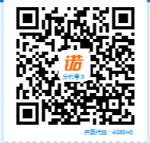
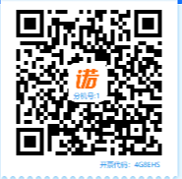

江月路开票 永嘉路开票

- 若委托方对证书报告有异议，应于证书报告收到之日起15日内向本机构提出，逾期不予受理。
- 上海市质检院出具的证书报告为CA认证报告，启用认证后电子报告具有电子防伪验证功能。
- 可通过电话咨询或登录SQI网站（SQI网址首页→网上业务→业务进度查询）、SQI公众号查询业务进度：
